**INSTITUCION EDUCATIVA ALVERNIA PLAN DE RECUPERACIÓN DE MATEMÁTICAS GRADO 4° SEGUNDO PERIODO**

**PLAN DE TRABAJO**

| **ACTIVIDAD** | **REVISIÓN** |
| --- | --- |
| Puntos 1 al 5 | agosto 24 |
| Puntos 6 al 12 | agosto 31 |
| Puntos 13 al 16 | septiembre 7 |
| evaluación escrita | septiembre 7 |

**OBSERVACIÓN IMPORTANTE**

La revisión semanal de las actividades tiene un valor del 40% de la nota del plan de recuperación y la evaluación escrita un valor del 60%

**ACTIVIDADES**

1. Colorea con el mismo color cada producto con el cartel que tiene el mismo valor

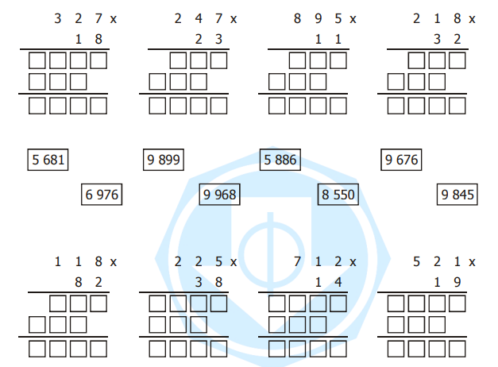

1. Resuelve las siguientes operaciones

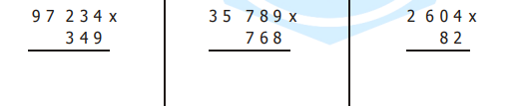

1. Resuelve las siguientes divisiones

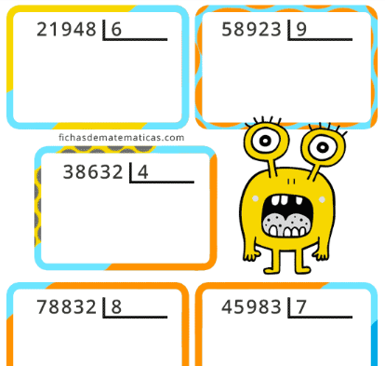

1. Si un diario tiene 7 secciones y se editan 8.200 diarios, ¿cuántas secciones hay en total?
2. En el edificio de Paula hay 43 pisos, en cada piso hay 7 ventanas y 3 puertas que se tienen que limpiar. ¿Cuántas cosas en total se deben limpiar en todo el edificio?
3. Una silla tiene 4 patas. Si en una escuela hay 798 sillas, ¿cuántas patas hay en total?
4. En un supermercado se han cambiado 6 estanterías iguales y en total han pagado 7.458€. ¿Cuál es el precio de cada estantería?
5. Marta quiere guardar sus 588 cromos en bolsas. En cada bolsa puso 4 cromos. ¿Cuántas bolsas utilizó Marta?
6. En una división entera el divisor es 9, el cociente es 84 y el resto es 4. ¿Cuál es el dividendo?
7. Mercedes colecciona sellos y guarda 9 en cada página del álbum, ¿cuántas páginas del álbum llenará Mercedes si tiene 4.149 sellos?
8. En una fábrica las cajas chicas se empaquetan de a 8. Un cliente encargó 6.500 cajas chicas. ¿Cuántas cajas quedarán sueltas?
9. resuelve las multiplicaciones abreviadamente

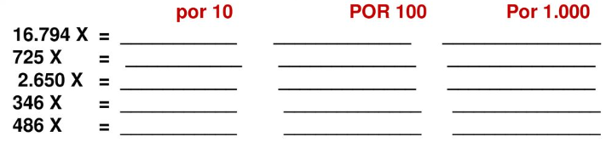

1. calcula los resultados de estas multiplicaciones

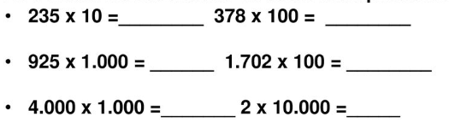

1. calcula los factores que faltan

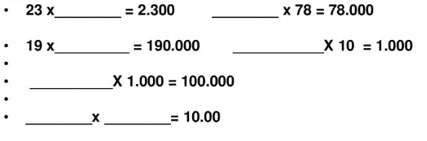

1. multiplica abreviadamente

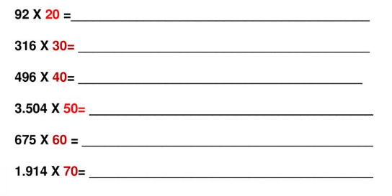

1. resuelve los problemas

